Link github:

Bài 9:
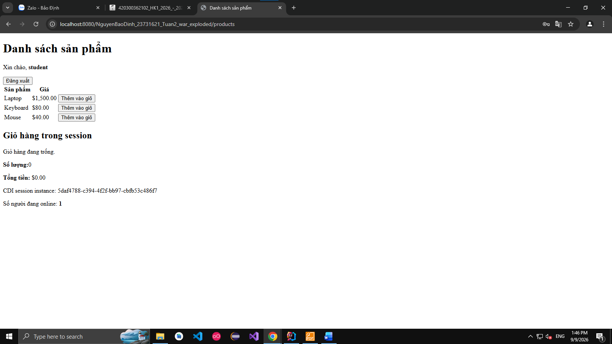

Bài 11:

